Қашықтықтан бақылауға арналған компьютер
Arduino PID + Нақты ауа жылытқышы + мониторингке арналған компьютер

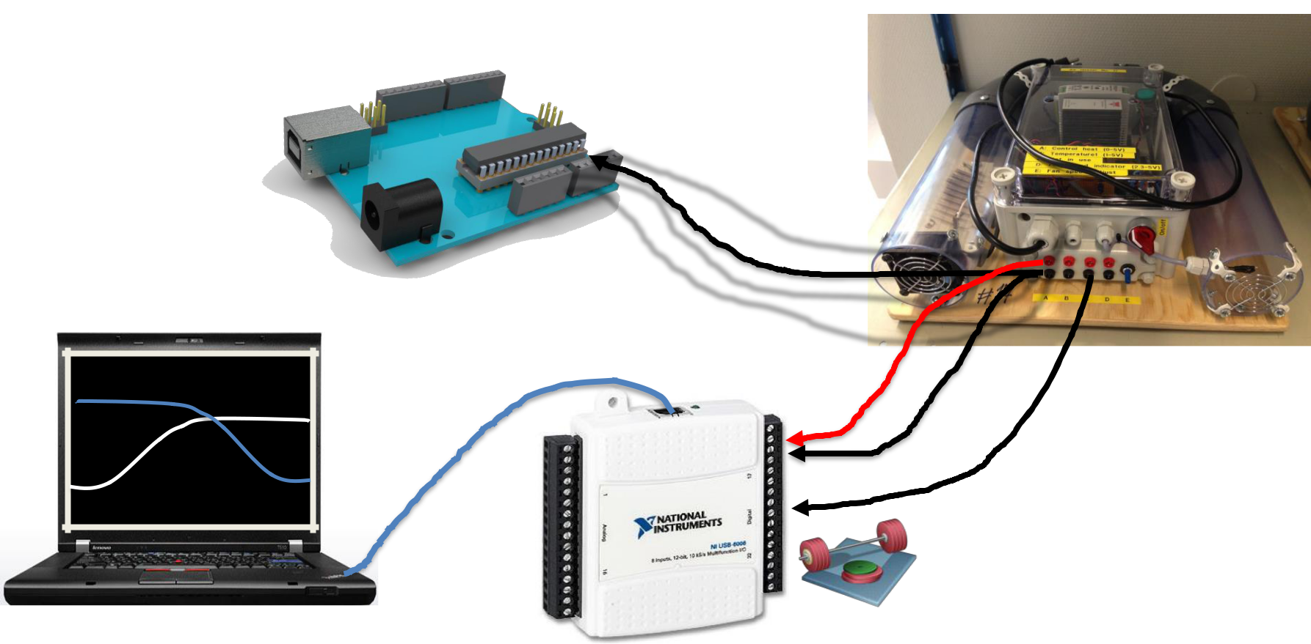

Осы қондырғының көмегімен сіз өзіңіздің компьютеріңізде процестің мәнін және басқару сигналын бақылай аласыз (деректерді файлға салу және тіркеу). ThingSpeak-ке дерек жіберу
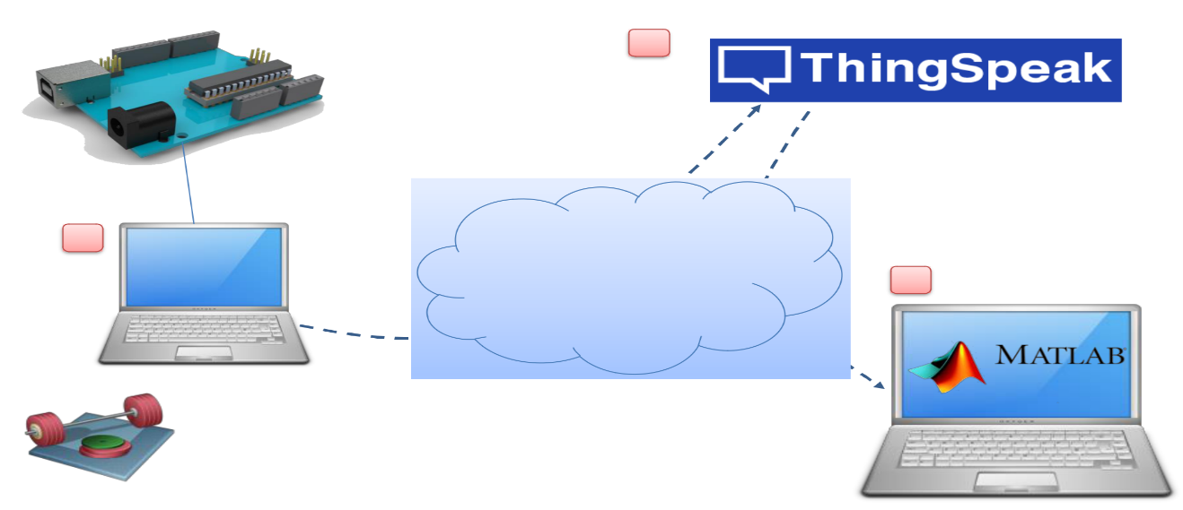

ThingSpeak қызметін пайдаланып бұлтқа процестік деректерді сақтаңыз.
MATLAB-та деректерге біраз талдау жасаңыз
ThingSpeak + зертханалық шолу
• ThingSpeak стандартты HTTP REST API қолданады, оны кез-келген бағдарламалау тілінен, оның ішінде LabVIEW
• LabVIEW ішінде сіз HTTP клиентінің VI-ін қолдана аласыз
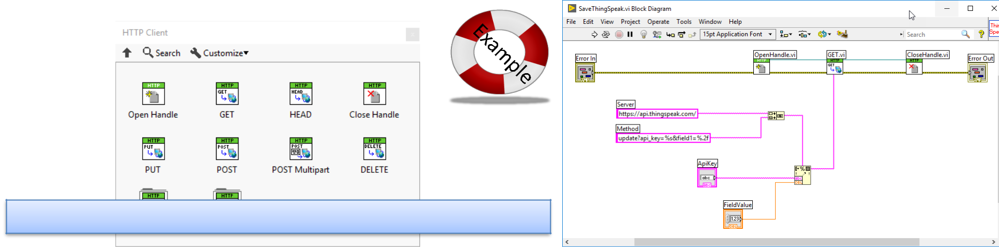

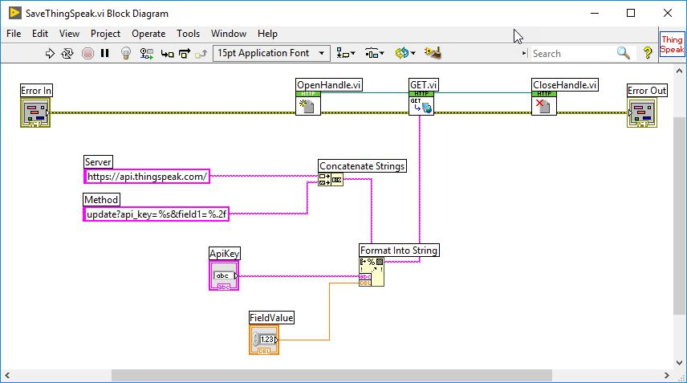

Біз PID параметрлерін қашықтан орнатып, оқи аламыз
Қашықтан Kp орнатыңыз:
Веб-шолғышқа келесіні енгізіңіз (немесе LabVIEW сияқты бағдарламалау тілінен) Біз Kp = 2 орнаттық
https://api.thingspeak.com/update?api_key=<WriteKey>&field3=2
Kp қашықтан оқыңыз Мысал:
https://api.thingspeak.com/channels/<ChannelId>/fields/3/last.json?key= <ReadKey>Браузердегі жауап: {«created_at»: «2017-06-26T07: 41: 54Z», «entry_id»: 1270, «field3»: «2»} Біз Kp = 2 оқимыз

